Hugo PEREIRA, Clément MARTINS, Cyril PETER, Hans HOOKOOM, Alexandre BIDAUX

AI22/LO21 – Splendor Duel

Rapport 3

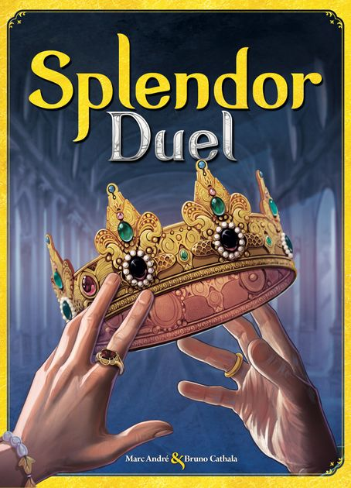

Table des matières

Introduction 2

Améliorations des elements du Jeu (Cartes, Jetons…) 2

Logique du Jeu 2

Debug 2

Interface graphique 3

Plateau 3

Prochaines etapes 3

IA 3

Sauvegarde Partie 4

Conclusion 4

Cohésion du Groupe (Repartition des taches) 4

Répartition des Taches restantes 4

# Introduction

Durant la semaine passée, les classes correspondant aux éléments du jeu (cartes, jetons…) ont été corrigées et finalisés. La logique du jeu est également opérationnelle, et l’interface graphique a été amélioré. Il est donc désormais possible de réaliser une partie à deux joueurs physiques.

# Améliorations des elements du Jeu (Cartes, Jetons…)

Les derniers éléments manquants de cette section ont été implémentés. Il s’agissait des cartes Nobles, et de la définition des paramètres des cartes dans un fichier XML. De plus, nous avons renommés certaines classes et enums suite aux remarques sur le rapport précédent. Nous avions oublié d’intégrer la composition dans notre précédent graphique UML, que nous avons intégré à la nouvelle version.

# Logique du Jeu

Toutes les fonctions liées au respect des règles du jeu, de la détection de la fin de la partie ainsi que celles relevant de l’interface utilisateurs sont désormais opérationnelles également.

Voici l’état courant du MCD de notre application (que vous pouvez également trouver au format SVG en document annexe à ce rapport) :

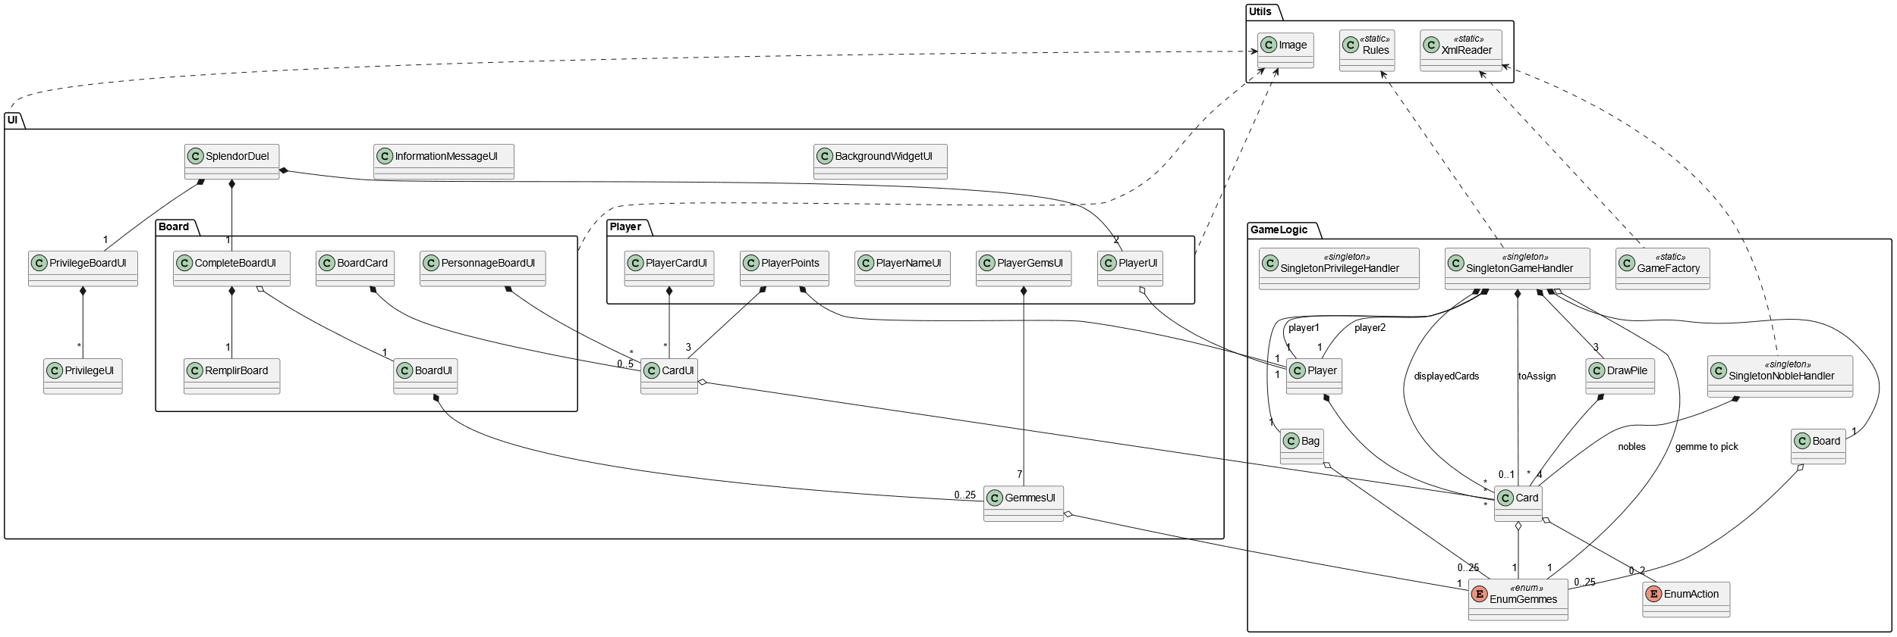

# Debug

Tous les éléments essentiels étant finis, nous avons testé nos codes à travers des parties tests que l’on a réalisés à deux.

# Interface graphique

## Plateau

L’interface est constituée des 4 zones de la dernière version ainsi qu’une 5ème zone pour les cartes nobles :

* Plateau : Elle a pu être centré à la suite de l’ajout de la nouvelle zone, le bouton privilège a été réduit à 1 seule action possible, les autres sont réalisés automatiquement suivant l’action réalisé.
* Player 1 & Player 2 : Les cartes et les jetons sont désormais agrandis au passage du curseur
  + Partie carte : Revers de carte modifié pour plus de simplicité visuelle
  + Partie Jeton : Fond modifié, et peuvent être cliqué pour se débarrasser d’un jeton en cas d’excès (>10)
  + Indicateur de Score (Nouveau) : Chaque joueur a son propre indicateur de score indiquant son niveau dans la partie pour chacun des critères de victoire.
  + Indicateur du joueur qui a la main (Nouveau) : La section Indiquant l’Identifiant du joueur s’éclaircie si celui-ci à la main sur le jeu.
* Zone Carte : Le fond a été modifié pour plus d’esthétique, les cartes sont désormais disposées sous forme de pyramide, et peuvent être acheté via un simple clic si le joueur a suffisamment de gemmes, et qu’il s’agit de son tour.
* Zone Noble : Même principe que les cartes, mais avec le critère du nombre de couronnes.

# Prochaines etapes

## IA

Ebauche des quelques stratégies pouvant être suivi par l’IA. Les ébauches ne sont pas présentables à l’heure actuelle.

**Rappel :**

Splendor Duel est un jeu de stratégie, qui nécessite dans la plupart des cas de se fixer un objectif en début de jeu et de tenter de le suivre au maximum. En effet, il y a 3 moyens de gagner une partie :

* Les points de prestiges
* Les couronnes
* Les points de prestiges dans une même couleur

L’IA doit donc choisir la meilleure action possible selon sa stratégie, mais aussi de changer de stratégie si celle de base ne convient pas.

## Sauvegarde Partie

**Rappel :** On doit également ajouter la possibilité d’enregistrer les différents paramètres du jeu de la façon la plus optimisée, et de la recharger en cas de reprise de partie plus tard.

# Conclusion

## Cohésion du Groupe (Repartition des taches)

|  |  |
| --- | --- |
| Hugo PEREIRA | Développement des classes et enum Cartes et Jetons, numérisation des éléments du jeu (plateau, cartes, jetons) et retouches. |
| Clément MARTINS | Conception et Développement des classes et enum Cartes et Jetons et Logique du Jeu |
| Cyril PETER | Rédaction rapports, debug des classes et enum Cartes et Jetons et Logique du Jeu, conception des différentes IA (en cours) |
| Hans HOOKOOM | Debug des classes et enum Cartes et Jetons et Logique du Jeu, conception des différentes IA (en cours). |
| Alexandre BIDAUX | Conception et Développement des classes et enum Cartes et Jetons et Logique du Jeu |

## Répartition des Taches restantes

|  |  |  |  |
| --- | --- | --- | --- |
| Temps estimé | Taches restantes | Répartition (acteurs principaux, aidés par le reste de l’équipe) | Complexité (de 0 à 3) |
| Jusqu’au rendu | Debug (Parties test) | TOUS | 0 |
| Jusqu’au rendu | Correction des bugs (qui seront trouvés) | Clément MARTINS, Alexandre BIDAUX | 1 |
| 1 semaine | Conception des différentes IA (en cours, à poursuivre) | Cyril PETER, Hans HOOKOOM, Alexandre BIDAUX | 3 |
| 1-2 semaines | Développement des différentes IA | Cyril PETER, Hans HOOKOOM, Alexandre BIDAUX | 3 |
| 1 semaine | Conception sauvegarde parties | Hugo PEREIRA | 2 |
| 1-2 semaines | Développement sauvegarde partie | Hugo PEREIRA, Clément MARTINS | 2 |
| Jusqu’au rendu | Amélioration de l’ergonomie (facultatif) | Clément MARTINS | 1-2 |
| Jusqu’au rendu | Rapport final | Cyril PETER | 1 |

En cours ou prévu cette semaine

Non programmé (le début de certaines tâches sont conditionnés à l’avancement de tâches en cours)

Nécessaires en continu jusqu’au rendu final